INSTALACIÓN DE METASPLOITABLE 3

Manuel Alberto Ruiz palacios

UNIVERSIDAD TECNOLOGÍA DEL CHOCO “DIEGO LUIS CÓRDOBA”
FACULTAD DE INGENIERÍA
INGENIERIA DE TELECOMUNICACIONES
ADMINISTRACIÓN Y GESTION DE SISTEMAS OPERATIVOS
QUIBDÓ-CHOCO (COLOMBIA)
2024

INSTALACIÓN DE METASPLOITABLE 3

Manuel Alberto Ruiz palacios
Estudiantes, VIll semestre

RAFAEL SANDOVAL MORALEZ

Docente de la asignatura

UNIVERSIDAD TECNOLOGÍA DEL CHOCO “DIEGO LUIS CÓRDOBA”
FACULTAD DE INGENIERÍA
INGENIERIA DE TELECOMUNICACIONES
ADMINISTRACIÓN Y GESTION DE SISTEMAS OPERATIVOS
QUIBDÓ-CHOCO (COLOMBIA)
2024
TABLA DE CONTENIDO
Introducción 5
1. Instalación de Vagrant – Informe paso a paso 6
1.1. Alcance 6
Objetivos Específicos 7
1.2. Objetivos específicos 7
1.3. 1. Desarrollo del Proceso 8
1.3.1. 1.1. Búsqueda y descarga del instalador 8
1.3.2. 1.2. Proceso de instalación 9
1.3.3. Verificación de la instalación 9
1.3.4. 1.4. Configuración y ejecución de Metasploitable 9
1.3.5. Página oficial de descargas de Vagrant (selección de versión para Windows) 10
1.4. 2. Posibles errores durante la instalación 17
1.5. 3. Conclusiones 17

Tabla de ilustraciones
Ilustración 4: ingreso al navegador 10
Ilustración 5: Pagina 10
Ilustración 8: 11
Ilustración 9: 12
Ilustración 10: 13
Ilustración 11: 14
Ilustración 12: 14
Ilustración 13: 15
Ilustración 14: 16

TABLA DE TABLAS
Tabla 1: Comparación Con Otras Distribuciones: 11
Tabla 2: Versiones De fedora Y Sus Características 11
Tabla 3: Categorías y Numero de Herramientas 12

Nota de uso responsable: Metasploitable 3 es un entorno deliberadamente vulnerable para prácticas de seguridad. Úsalo solamente en un laboratorio/controlado y nunca en sistemas de producción o de terceros.

Introducción

Este informe detalla el proceso de instalación y la verificación inicial de Vagrant, una herramienta de línea de comandos utilizada para gestionar el ciclo de vida de las máquinas virtuales. El objetivo de este informe es documentar los pasos seguidos para descargar el instalador, completar la instalación en un sistema operativo Windows y confirmar que la herramienta funciona correctamente.

Instalación de Vagrant – Informe paso a paso

Alcance
El proceso que realicé abarca las siguientes etapas:
Búsqueda y descarga del instalador de Vagrant.
Ejecución del asistente de instalación de Vagrant.
Aceptación de los términos de la licencia.Verificación de la instalación a través de la línea de comandos.
.

Objetivos Específicos

Objetivos específicos
Obtener la versión más reciente del instalador de Vagrant para Windows.
Instalar Vagrant de forma exitosa en el sistema.
Confirmar que el comando vagrant es reconocido por el sistema operativo.
Mostrar las opciones y comandos disponibles de Vagrant.
.

1. Desarrollo del Proceso

1.1. Búsqueda y descarga del instalador

Para comenzar, accedí al sitio web oficial de Vagrant y seleccioné la versión para Windows con arquitectura AMD64.
El archivo de instalación vagrant_2.4.9_windows_amd64.msi lo descargué mediante un gestor de descargas.

.

1.2. Proceso de instalación
Una vez finalizada la descarga, ejecuté el archivo .msi y se inició el asistente de instalación de Vagrant.
Los pasos fueron:
Licencia: acepté el acuerdo de licencia marcando la casilla “I accept the terms in the License Agreement”.
Instalación: el asistente mostró una barra de progreso mientras validaba e instalaba.
Finalización: apareció la ventana de confirmación de que el proceso se completó correctamente. Hice clic en Finish.

Verificación de la instalación
Para confirmar que Vagrant se había instalado correctamente, abrí Windows PowerShell y ejecuté:
vagrant --help
El resultado mostró la lista de comandos comunes (como box, destroy, global-status, init, snapshot, etc.), lo que validó que la instalación fue exitosa.

1.4. Configuración y ejecución de Metasploitable
Después de instalar Vagrant, levanté el entorno de Metasploitable 3. Durante este proceso:
Se instaló la máquina virtual ub1404, mostrándose en VirtualBox con su configuración.
Posteriormente, al iniciarla, apareció la pantalla de inicio de sesión de Ubuntu 14.04 LTS.

Página oficial de descargas de Vagrant (selección de versión para Windows)

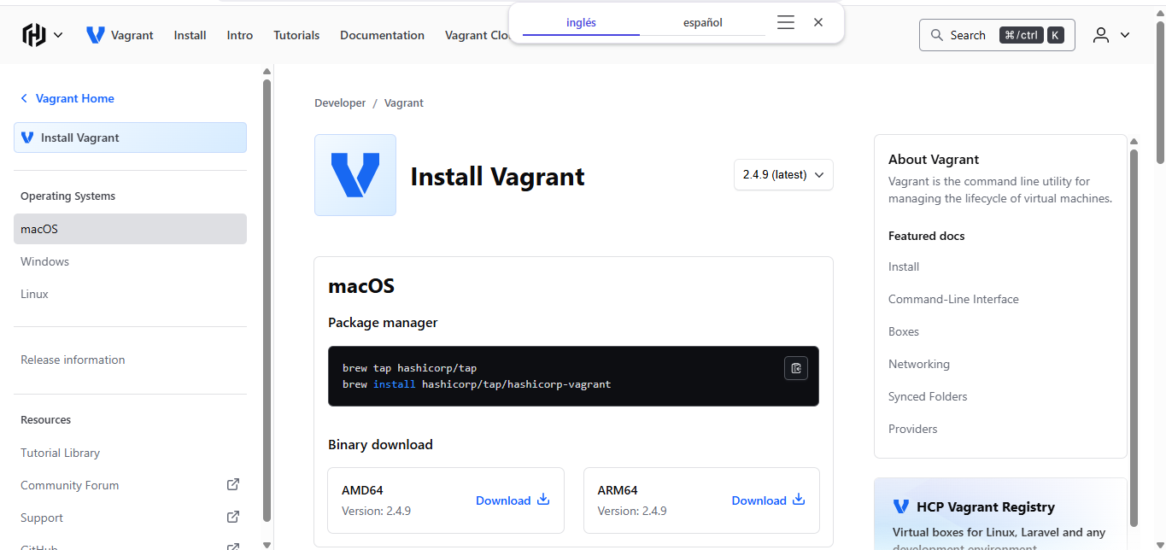

Ilustración 4: ingreso al navegador

proceso de descarga del instalador con free download manager.

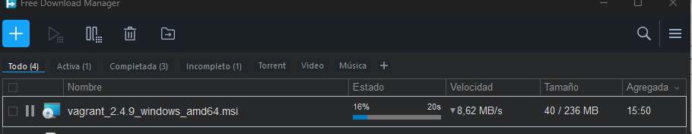

Ilustración 5: Pagina

Pantalla de aceptación del acuerdo de licencia.

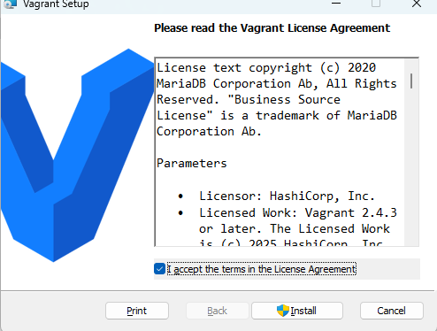

Ilustración 8:

Instalación en progreso (barra de validación).

Después de este proceso, la barra avanzará hasta el final y se mostrará la ventana con el botón Finish, que confirma que Vagrant quedó instalado con éxito.

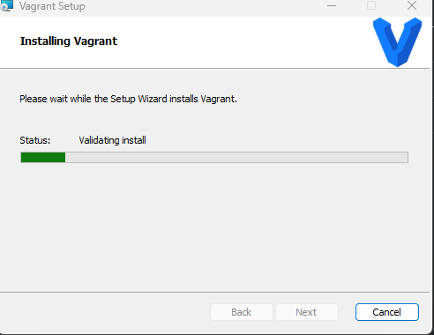
Ilustración 9:

Finalización del asistente de instalación.

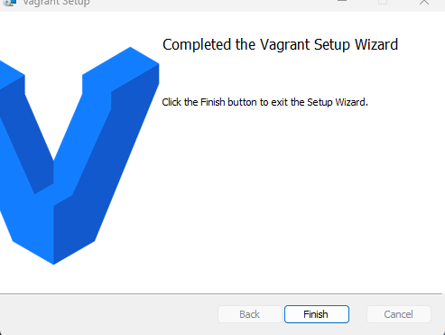
Ilustración 10:

Configuración de la máquina virtual ub1404 en VirtualBox.

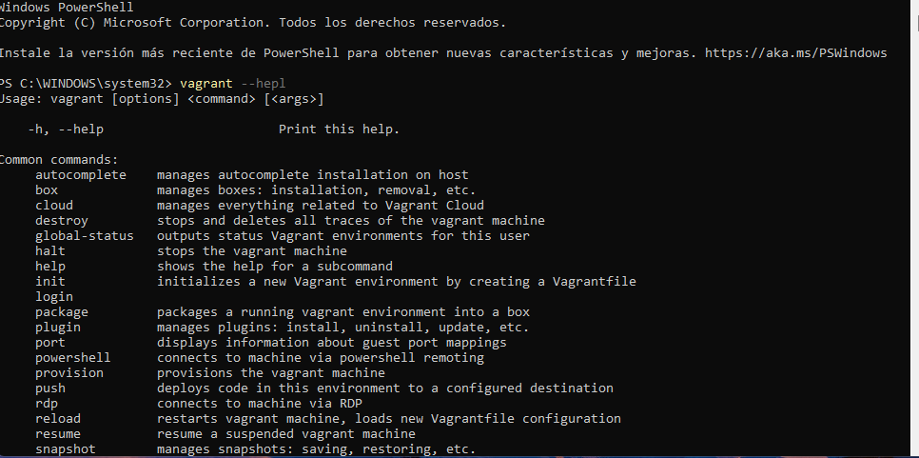

Ilustración 11:

En este paso lo que hice fue verificar que la máquina Metasploitable-ub1404 se encontraba en ejecución y revisar que sus parámetros de hardware y red estaban configurados correctamente dentro de VirtualBox.

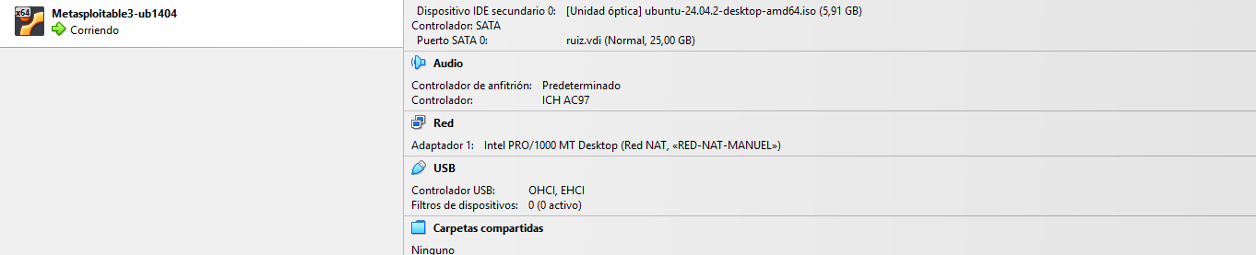
Ilustración 12:

Consola de inicio de sesión en Ubuntu 14.04 LTS.
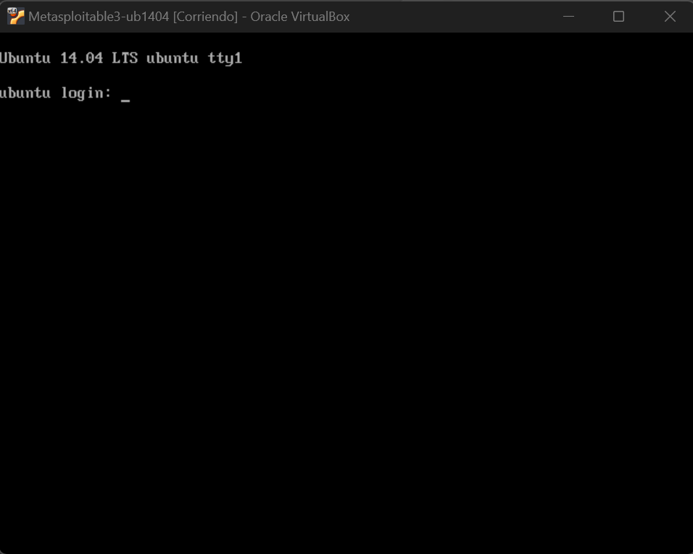
Ilustración 13:

En la pantalla negra de login, escribí el usuario por defecto:
vagrant
Luego ingresé la contraseña (también vagrant).
El sistema validó las credenciales y mostró el mensaje:
Welcome to Ubuntu 14.04 LTS ...
junto con el prompt de terminal:
vagrant@ubuntu:~$

En este punto ya se tiene acceso completo al sistema operativo Ubuntu 14.04 LTS dentro de la VM de Metasploitable3, lo que significa que la instalación se realizó correctamente y la máquina está lista para ser utilizada en prácticas de laboratorio de ciberseguridad.

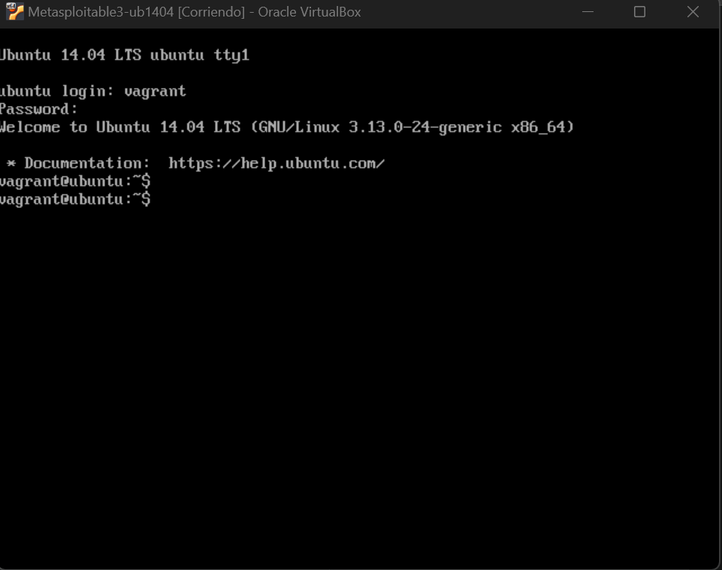

Ilustración 14:

2. Posibles errores durante la instalación
Conflicto con DHCP: al crear la VM de Windows Server (win2k8), recibí un error de que ya existía un adaptador de red host-only con DHCP habilitado. La solución fue desactivar el DHCP de la interfaz en VirtualBox o eliminar la interfaz duplicada.
Vagrant no reconocido en la terminal: esto puede ocurrir si no se reinicia PowerShell después de la instalación. Solución: cerrar y volver a abrir la terminal, o añadir manualmente la ruta de instalación de Vagrant al PATH.

3. Conclusiones
La instalación de Vagrant se completó de forma satisfactoria. Logré:
Descargar e instalar la última versión disponible para Windows.
Verificar que el comando vagrant funcionaba correctamente.
Implementar Metasploitable 3 en VirtualBox, con acceso a Ubuntu 14.04 LTS.

REFERENCIAS BIBLIOGRÁFICAS:
https://developer.hashicorp.com/vagrant
https://github.com/rapid7/metasploitable3

